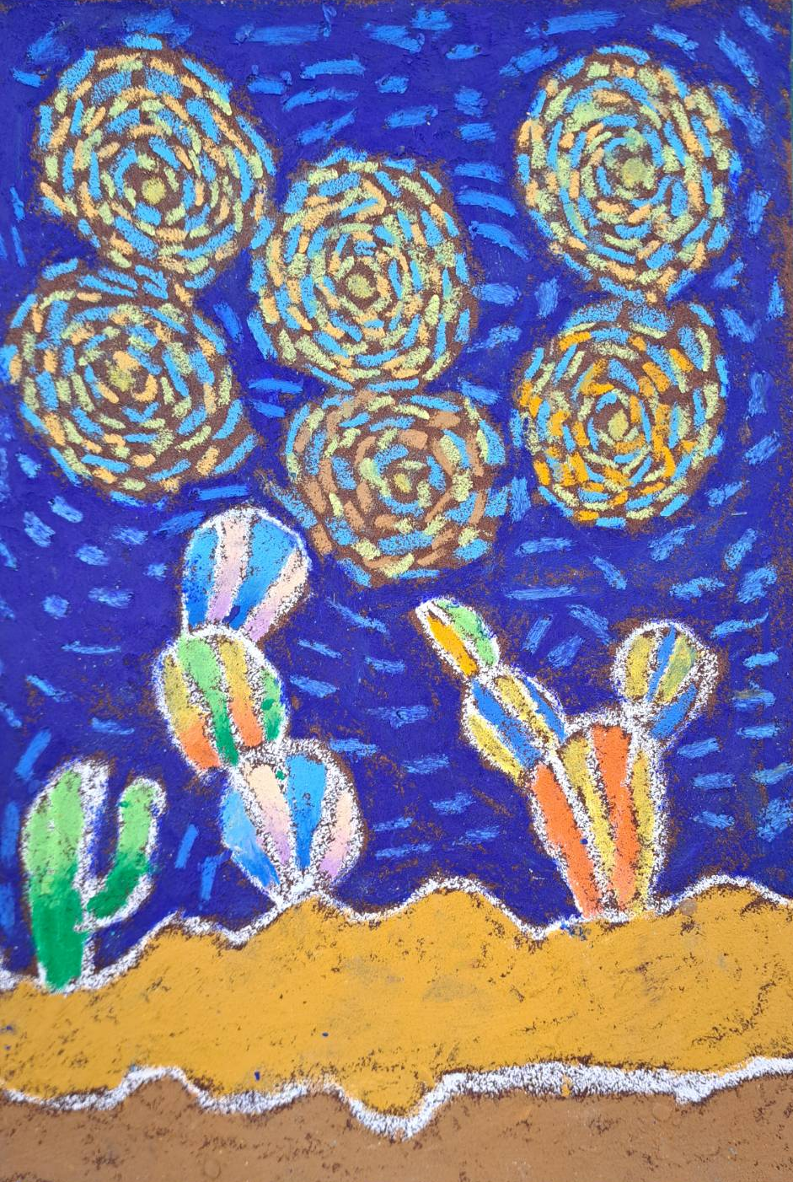 | 星空下的仙人掌 作者：二丙林弋軒  沙漠的晚上，天空變成了一片深藍的魔法布幕。仙人掌們穿上彩色條紋外套，站在沙丘上看星星的表演，身體也忍不住的搖擺。
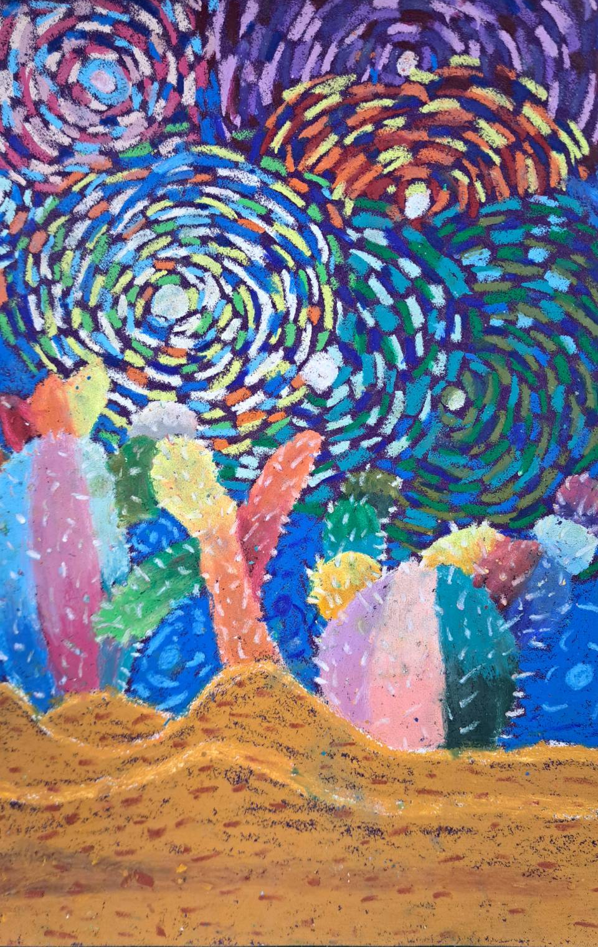 | 星空下的仙人掌 作者：二丙謝彩翧  沙莫的夜晚，星星在天空中開起五彩繽紛的派對。地上的仙人掌也不甘寂換上彩虹般的外衣，一起參加星光舞會。
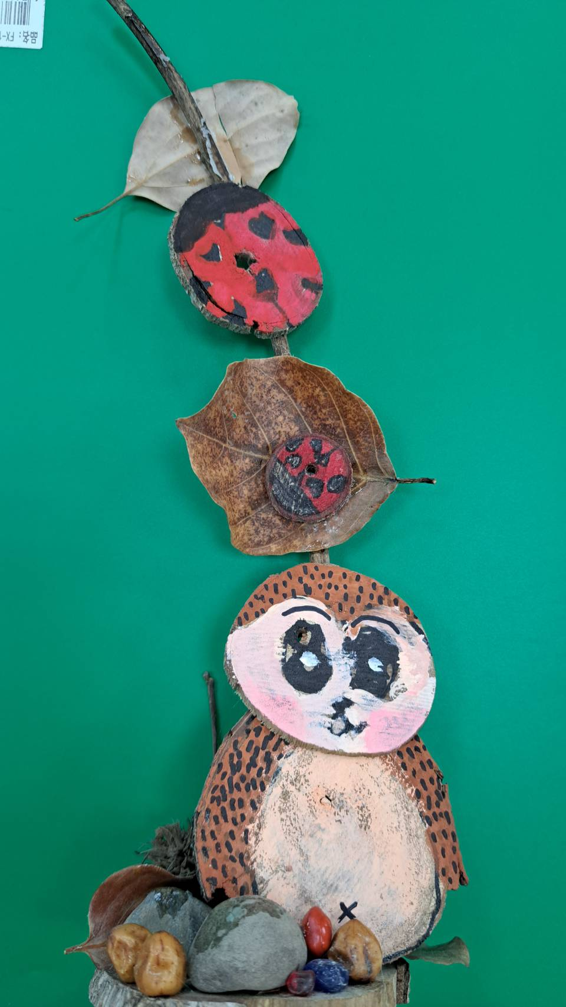 | 森林的小騎士 作者：二丙 林佳樂  來自森林的小騎士，上方瓢蟲是牠最好的朋友，陪伴著牠在森林裡做遠方的眺望，以防敵人的入侵
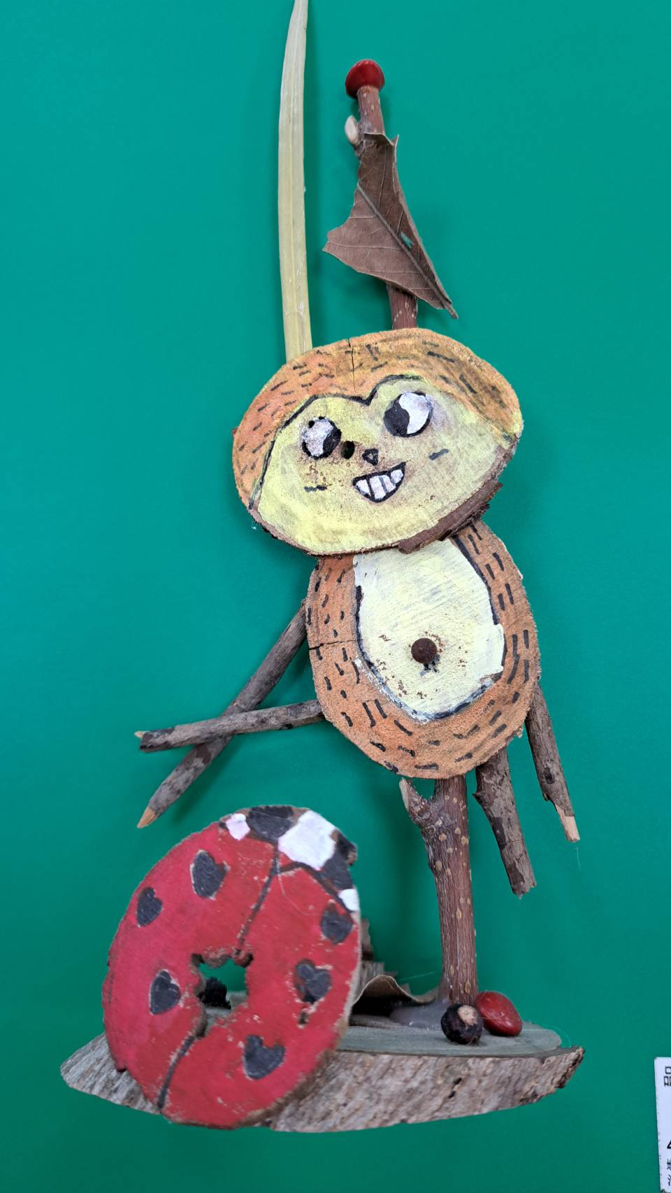 | 森林小騎士出任務 作者：二丙曹宸甄  小騎士總是掛著解勇敢的笑容，手上拿著長長的草劍，腳邊還有瓢蟲的盾牌，是他最信任的好夥伴。

